**Документация**

Проект «Читательский дневник»

Содержание:

1. Участники команды
2. Цели проекта
3. Суть программы
4. Пример работы программы
5. Варианты улучшения программы

## **Участники команды:**

1. Сухомлинова Таисия – тимлидер, создание репозитория и документации.
2. Корепина Анна – уточнение вопросов, создание документации.
3. Ведяшкина Ольга – создание кода и презентации.
4. Холодова Виолетта – создание кода.
5. Андреева Ева – создание презентации.

## **Цели проекта:**

* Предоставить возможность пользователям вносить данные о прочитанных литературных произведениях.
* Помочь в запоминании и в сохранении прочитанных материалов.
* Дать возможность высказать свою точку зрения по поводу произведения и оценить его.

## **Суть программы:**

Пользователь вносит данные о названии книги и её авторе, годе написания, героях. Также можно внести краткий пересказ, темы и проблемы произведения. Вносится то, что понравилось и не понравилось в книге, запоминающиеся цитаты, свою оценку книги по 10-балльной шкале. программа сохраняет и упорядочивает внесённые данные.

## **Пример работы программы:**

В начале работы программы выводится следующее:

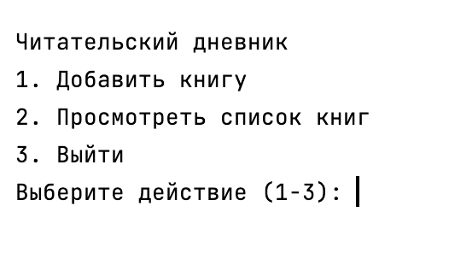

Далее пользователь должен ввести цифру от 1 до 3. Поочерёдно выводятся критерии оценивания книги.



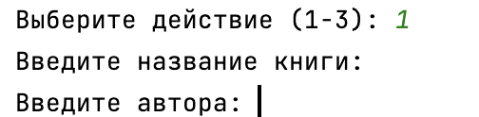

После ввода данных книга добавляется в читательский дневник.

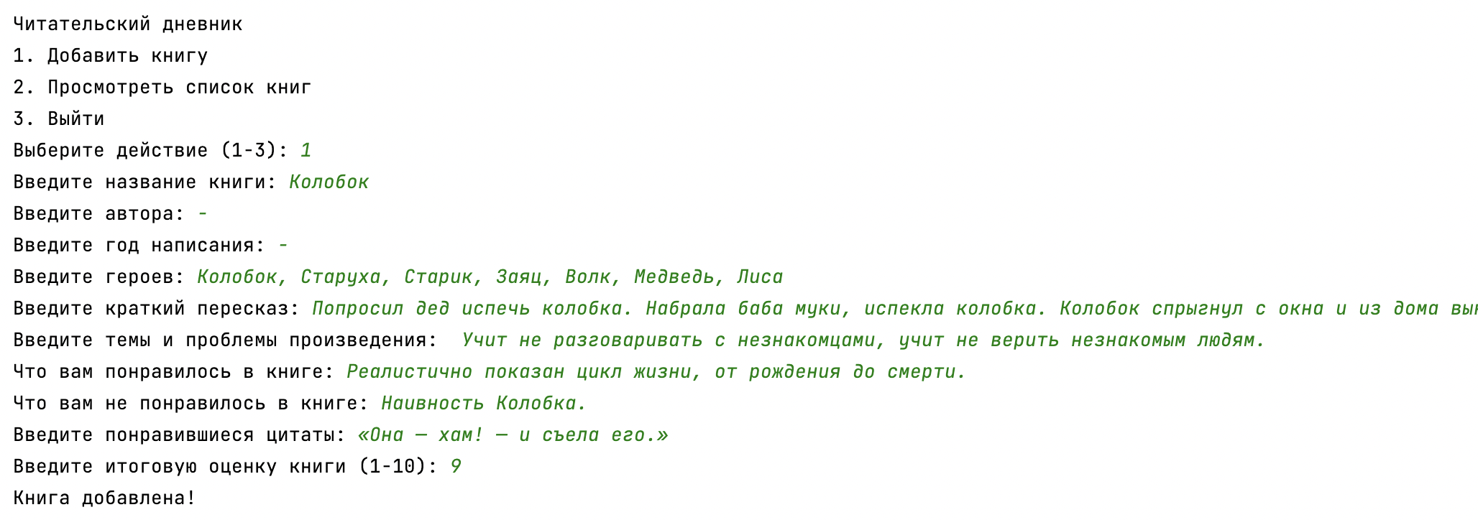

Меню выбора выводится повторно. Выбираем пункт 2.

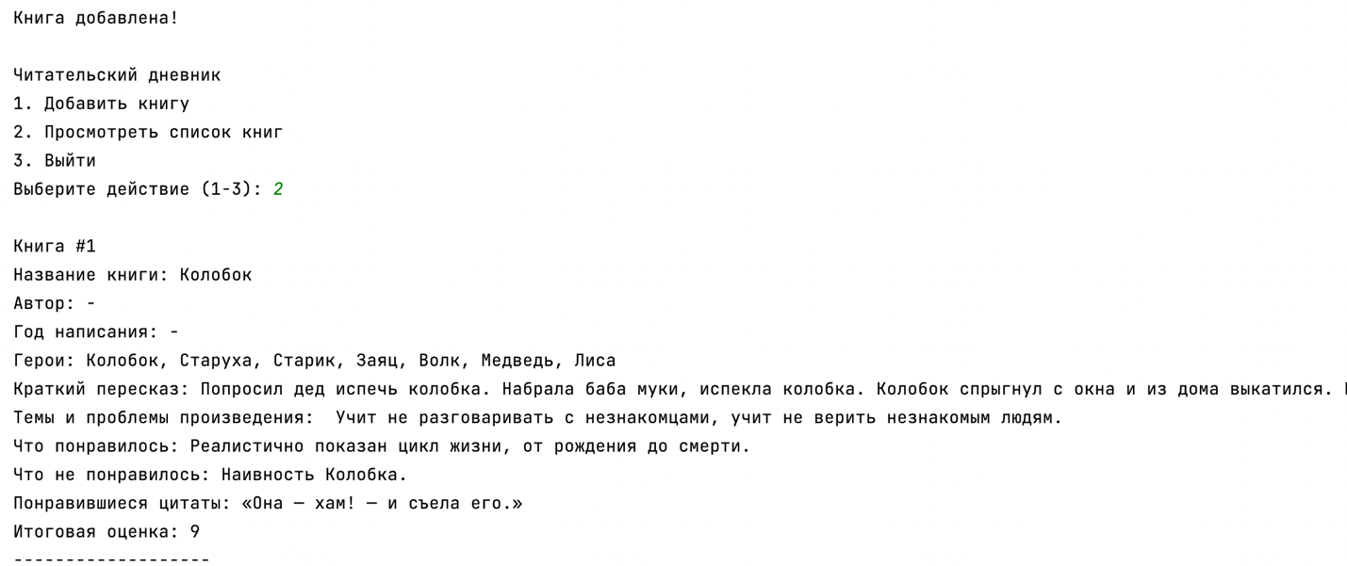

3 пункт прекращает работу кода.

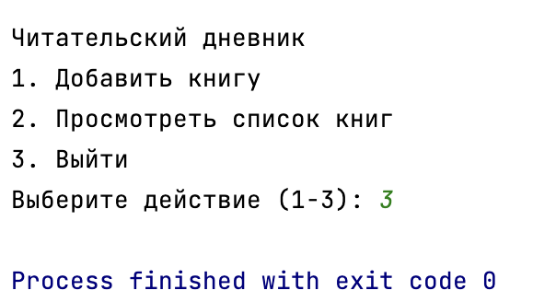

## **Варианты улучшения программы:**

* Изменение пользователем уже внесённых данных (допустим, поменять оценку книги или добавить цитату)
* Добавление новых настроек для оценки книги (пользователь может вносить свои пункты для оценки литературных произведений)